Digitální hrdinové
  - Základní škola a Mateřská škola, Višňové, okres Znojmo,
  - příspěvková organizace
  - Višňové 228, 671 38 Višňové
Jiří Beran, Ilona Hůrková
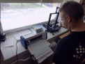
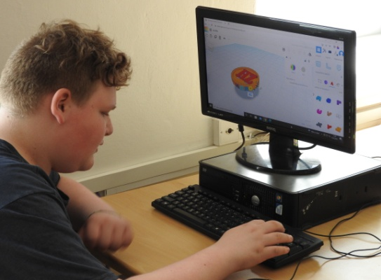
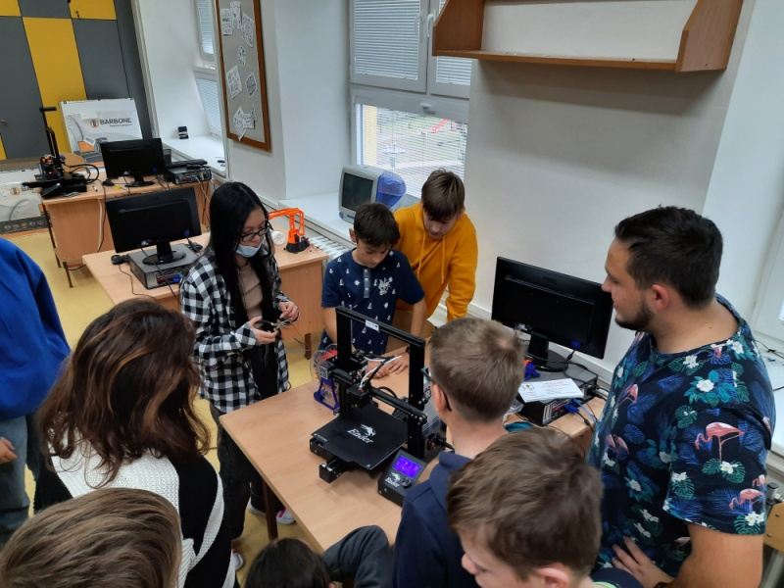

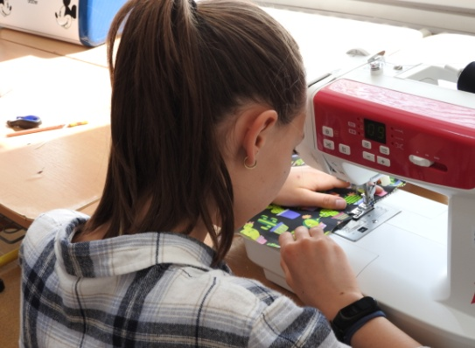

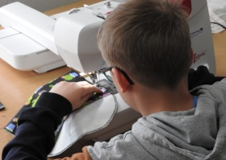
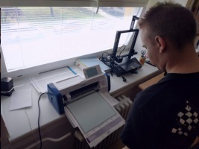

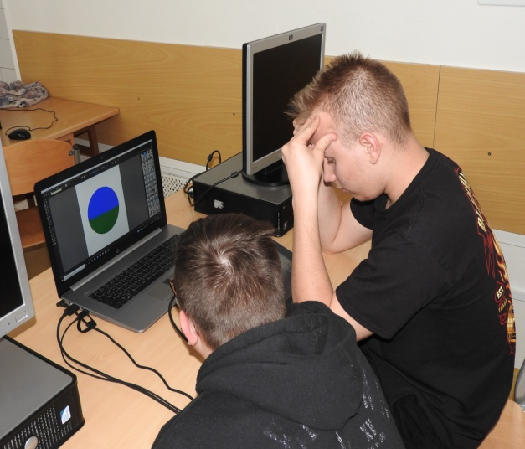
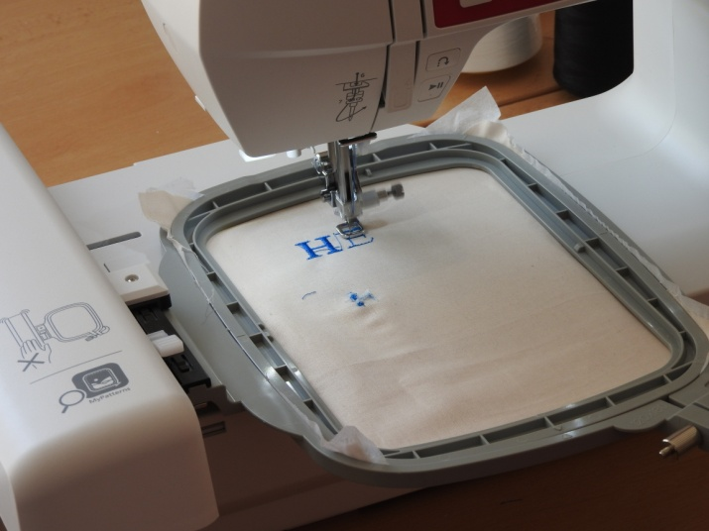

Obsah
Informace o projektu 4
Popis projektu 4
Věkové složení žáků 4
Dovednosti, které by měli žáci ovládat, schopnosti, které by měli mít 4
Dovednosti, které žáci získají 4
Materiální vybavení potřebné k realizaci projektu 5
Zařízení 5
Spotřební materiál 5
Finanční náročnost projektu 6
Spotřební materiál 6
Časový harmonogram 7
Časový harmonogram 7
Doporučená velikost skupiny 7
Popis jednotlivých kroků 7
Seznámení s digitální dílnou a možnostmi jednotlivých zařízení 7
Motivace žáků, generování kultivování nápadů 9
Výroba prototypu (bez využití technologií) 10
Řešení problému – jak do výroby zapojit pokročilé digitální technologie pro zvýšení efektivity práce a atraktivity výrobku 22
Grafický tablet – tvorba loga v programu Krita 23
Návrh střihu – prostředí CanvasWorkspace 24
Řezací plotter – skenování střihu, řezání tkaniny a plátna 25
Grafický tablet – návrh výšivky v programu EZDesign 26
3D tiskárna – návrh knoflíku v prostředí Tinkercad, slicování v PrusaSliceru, vlastní tisk 28
Finální výrobek 30
Teoretické podklady pro realizaci projektu 31
Seznam odkazů na studijní materiály a použité zdroje 32
Výstupy projektu 33
Odkazy na prezentaci projektu – články ze školního webu 33
Shrnutí práce 34

Informace o projektu

Popis projektu
V projektu řešili žáci tento problém (koncentrační ideu): Zda a jak mohou moderní technologie pomoci při zajištění udržitelnosti lidské činnosti a přispět k environmentální výchově nejen ve školách. Konkrétně se žáci zaměřili na snížení množství používaných jednorázových plastů (mikrotenové sáčky), které žáci školy používají na balení svačin. Žáci navrhli prototyp svačinové kapsy a s použitím digitálních technologií navrhli, jak zefektivnit její výrobu a zatraktivnit design. Vytvořili také školní ekoznačku HERO ZERO.

Věkové složení žáků
Vzhledem k náročnosti obsluhy využívaných digitálních technologií (plotter, šicí stroj atp.) doporučujeme realizovat projekt s žáky 2. stupně. My jsme pracovali s žáky 7.–9. ročníku.

Dovednosti, které by měli žáci ovládat a schopnosti, které by měli mít
- schopnost generovat a kultivovat nápady,
- řešení problémů,
- práce v týmu,
- motivace k tomu učit se nové věci a dokončit úkol,
- základy digitální gramotnosti (práce s PC, grafickými programy atd.).

Dovednosti, které žáci získají
- modelování 3D objektů v prostředí Tinkercad,
- příprava modelů pro 3D tisk (slicování),
- práce s 3D tiskárnou,
- práce s grafickým tabletem a editorem Krita
- práce s řezacím plotterem a tvorba návrhů v prostředí CanvasWorkspace,
- práce s programovatelným šicím strojem a tvorba výšivek v aplikaci EZDesign a MyPatterns,
- přemýšlení v souvislostech z hlediska udržitelnosti.

Materiální vybavení potřebné k realizaci projektu

Zařízení
- grafické tablety,
- programovatelný šicí a vyšívací stroj,
- řezací plotter,
- notebook,
- externí zálohovací disk.

Spotřební materiál
- různé druhy bavlněných pláten – jednobarevných pro aplikaci výšivky, nebo s potiskem, např.: https://www.mojelatky.cz/Jarni-venkov-d67205.htm
- nepromokavá potravinová tkanina s PUL zátěrem: https://www.tiki-mechulka.cz/Nepromokava-potravinova-tkanina-s-PUL-zaterem-d2865.htm
- vrchní vyšívací nitě: https://www.nej-sici-stroje.cz/prislusenstvi-k-sicim-strojum/nite/zakladni-sada-30-vysivacich-niti/
- spodní vyšívací niť: https://www.nej-sici-stroje.cz/spodni-nit-vysivani/
- PLA filament: https://www.prusa3d.com/cs/produkt/perlova-zelena-pla-tiskova-struna-filament-1kg/

Finanční náročnost projektu
Největší finanční náročnost představuje pořízení zařízení využívaných při návrhu a výrobě finálního produktu. Ty jsme obdrželi v rámci projektu v celkové částce cca 90 000 Kč.
Co se týká spotřebního materiálu potřebného na výrobu 1 ks finálního výrobku, tam je skladba nákladů následující.

Spotřební materiál
Bavlněné plátno cca 0,1 m² | 7 Kč
Nepromokavá potravinová tkanina | 27 Kč
Nitě, vyšívací i šicí | 3 Kč
PLA filament 1,3 g | 1 Kč
Celkové náklady na 1 kapsu | 38 Kč

Pozn.: Částečně lze považovat za spotřební materiál i lepicí podložky, které jsou příslušenstvím řezacího plotteru. Podložka je upotřebitelná podle druhu materiálu cca 50–100x. Cena jedné podložky je 580 Kč, finanční náročnost lze snížit využíváním tzv. mezipodložek za cenu 78 Kč/ks.
Zároveň je nutno podotknout, že některé druhy materiálu je nutno koupit v minimálním možném množství, např. filament 1 kg za cenu 690 Kč, což zvyšuje finanční nároky na spotřební materiál pro start projektu.

Časový harmonogram

Časový harmonogram
Celý projekt je vhodné rozvrhnou na dobu jednoho školního roku, při časové dotaci 1 hodina týdně. Vhodný je například jako součást volitelného předmětu.
Projekt má několik fází: seznámení s vybavením digitální dílny a možnostmi jednotlivých zařízení, motivace žáků, generování a kultivování nápadů, výroba prototypu svačinové kapsy bez využití technologií, řešení problému jak do výroby zapojit pokročilé digitální technologie pro zvýšení efektivity práce a atraktivity výrobku.

Doporučená velikost skupiny
Z důvodu vyšších nároků na osvojení nových dovedností a jejich aplikaci je vhodné pracovat s menší skupinou cca deset žáků, popřípadě s využitím tandemové výuky (dva učitelé na třídu či skupinu).

Popis jednotlivých kroků

Seznámení s digitální dílnou a možnostmi jednotlivých zařízení
Na úvod žákovského projektu se žáci seznámí s tím, co budou mít k jeho realizaci k dispozici – zařízení digitální dílny. Ideální je, aby se sami podíleli na jejím uvedení do provozu (vybalení, rozmístění atd.). Pokud již je digitální dílna součástí školy, potom je nutné, aby se seznámili s možnostmi, které jednotlivá zařízení nabízí, přičemž mohou žáci pracovat v těchto postupných krocích:
3D tiskárna
- stažení souboru ve formátu .stl z https://www.thingiverse.com/
- příprava souboru pro tisk (tzv. slicování) v programu např. PrusaSlicer – G-code soubor
- základy práce s tiskárnou, výměna filamentu
- vytištění předmětu
- návrh jmenovky v prostředí https://www.tinkercad.com/
- vytištění jmenovky
grafický tablet
- seznámení s funkcemi grafického tabletu
- seznámení s možnostmi programu Krita
- tvorba osobního loga
- uložení na externí disk ve formátu .png, .jpg
řezací plotter
- stažení souboru ve formátu .fcm z databáze https://canvasworkspace.brother.com/
- základy práce s plotterem, spuštění, příprava materiálu a nalepení na podložku, nahrání souboru
- řezání, popřípadě skenování
- návrh šablony se jménem v prostředí https://canvasworkspace.brother.com/
- vyříznutí šablony
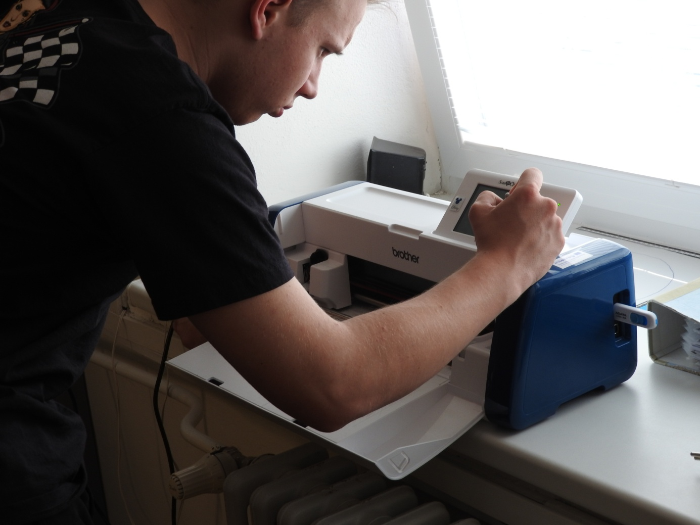
programovatelný vyšívací a šicí stroj
- základy práce se strojem, výměna a navlékání nití, změna stehů, jednoduché šití
- obšití ubrousku
- výměna modulu pro vyšívání, upevnění látky do vyšívacího rámečku
- vytvoření textu, výběr motivu v aplikaci MyPatterns a přenos dat do šicího stroje
- vlastní vyšívání
- tvorba osobního loga pomocí grafického tabletu a programu EZDesign
- nastavení stehů a simulace vyšívání
Pozn.: Není podmínkou, aby všichni žáci byli specialisté na všechna zařízení, ale platí, že podstata jejich obsluhy je často obdobná. Jednotlivé kroky jsou doporučením a některé lze přeskočit či vynechat.

Motivace žáků a generování kultivování nápadů
Žáky je vhodné motivovat pomocí edukativních videí, popř. prezentací, které postihují tato témata: produkce jednorázových plastů, problémy recyklace, znečištění mikroplasty atd.
Následují otázky k zamyšlení: Jak zabránit katastrofě? Jak se na produkci a spotřebě jednorázových plastů podílíš ty osobně, tvá rodina, škola? Co můžeme udělat my tady a teď?
Následně žáci metodou brainstormingu či brainwritingu generují nápady a dohodnou se na tom, který se bude realizovat. Učitel může vhodně, ale pokud možno velmi nenásilně, korigovat směr, kterým se přemýšlení ubírá. Kultivace nápadu spočívá v plánu, jak danou věc zrealizují, v tomto případě kapsu vyrobí (materiál, nástroje, další pomůcky, pracovní postup, časová a finanční náročnost) a v uvědomění si, čím je výrobek unikátní.
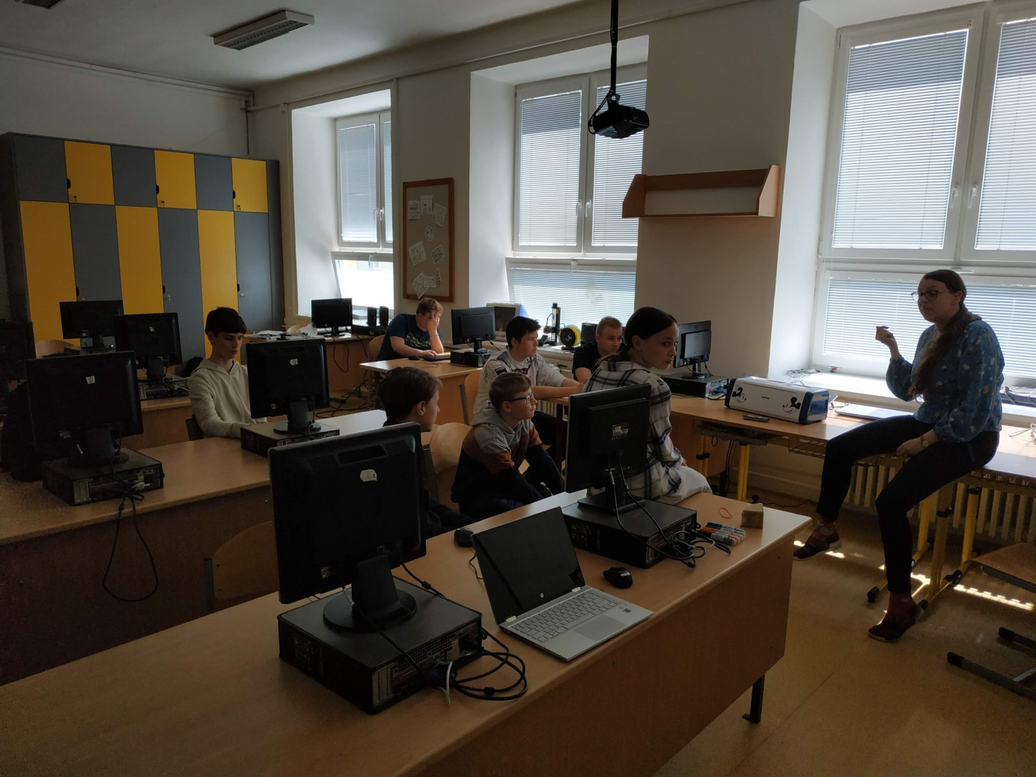

Výroba prototypu (bez využití technologií)
- Vybereme si vhodnou bavlněnou látku a křídou si na ni obkreslíme střih kapsy. Velikost si zvolíme podle toho, jakou svačinu v ní chceme nosit. V našem případě jsou to dva krajíce chleba, popř. dva rohlíky. To znamená dva obdélníky 17x24 cm nad sebou + zaoblená klopa kapsy.

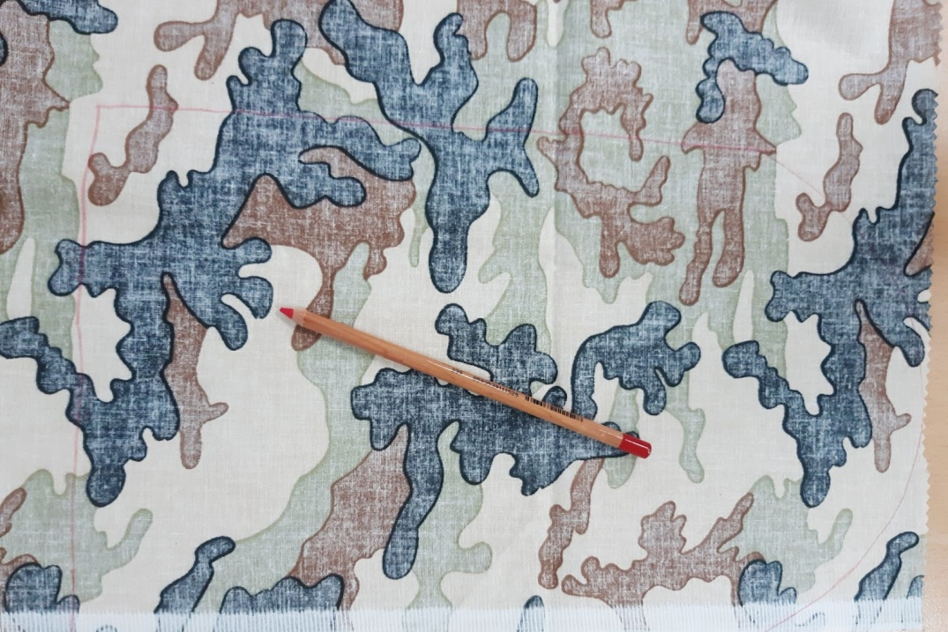

- Na vnitřní omyvatelnou vrstvu potřebujeme nepromokavou potravinovou tkaninu s PUL zátěrem, na kterou obkreslíme stejný střih jako na látku.
- Z látky i tkaniny vystřihneme požadované tvary.
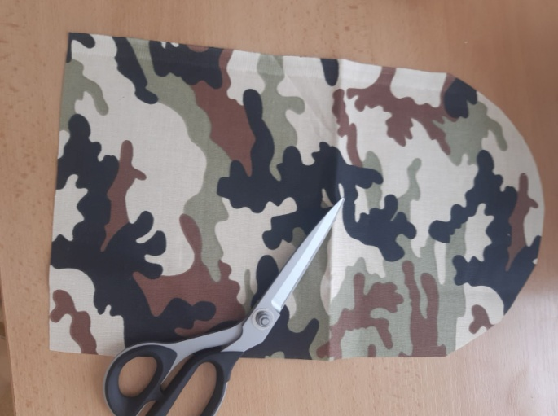

Varianta B (jednobarevná bavlněná látka, na kterou vyšijeme logo):
- Připravíme si nažehlovací vlizelín, který nažehlíme na rubovou stranu bavlněné látky. Vlizelín musí být dostatečně velký kvůli vyšívacímu rámečku – musí tam jít zachytit.
- Látku s vlizelínem připneme do vyšívacího rámečku.
- Šicí stroj přestavíme na vyšívací:

  - vysuneme šicí stolek směrem doleva

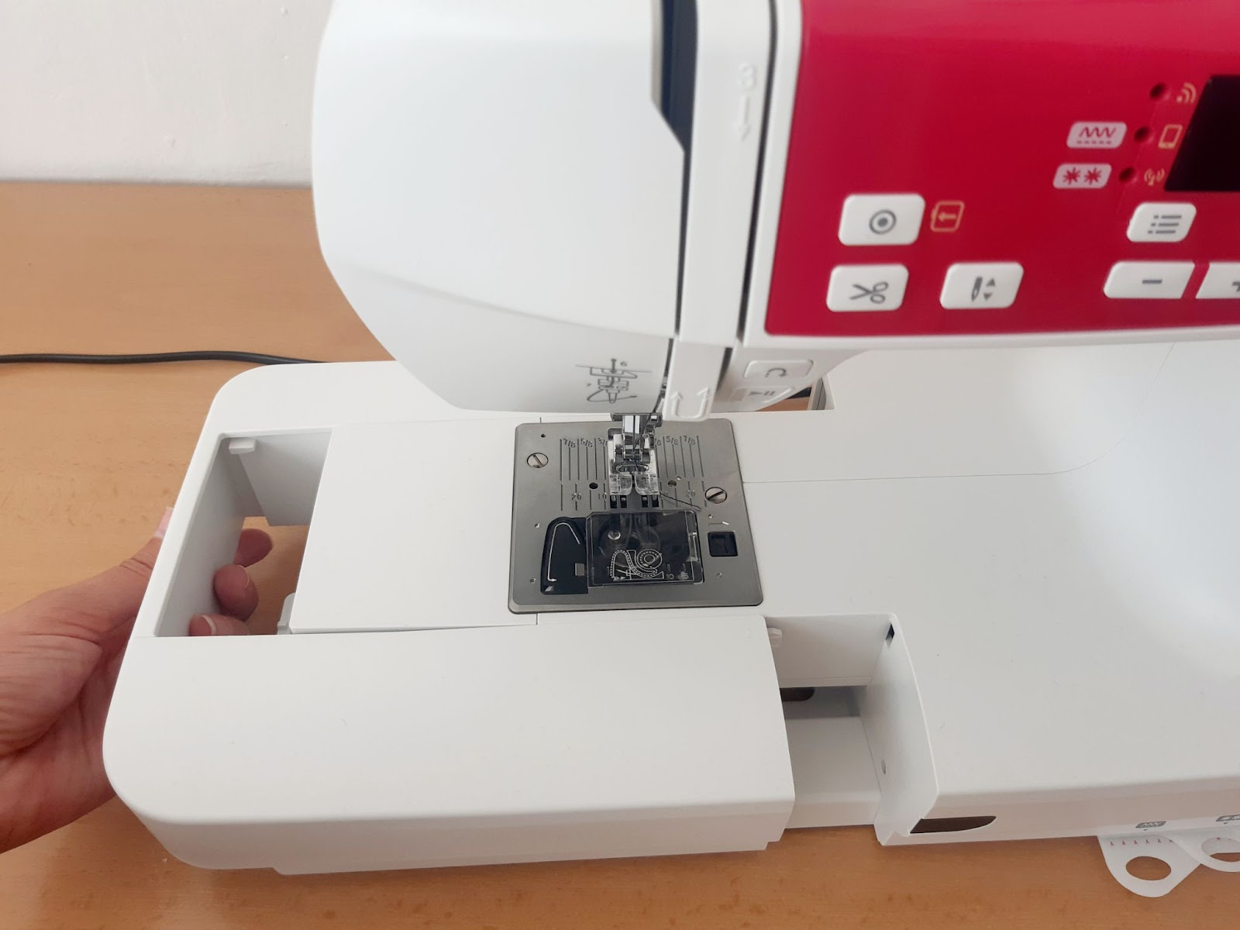

  - místo něj nasadíme vyšívací jednotku a zaklapneme

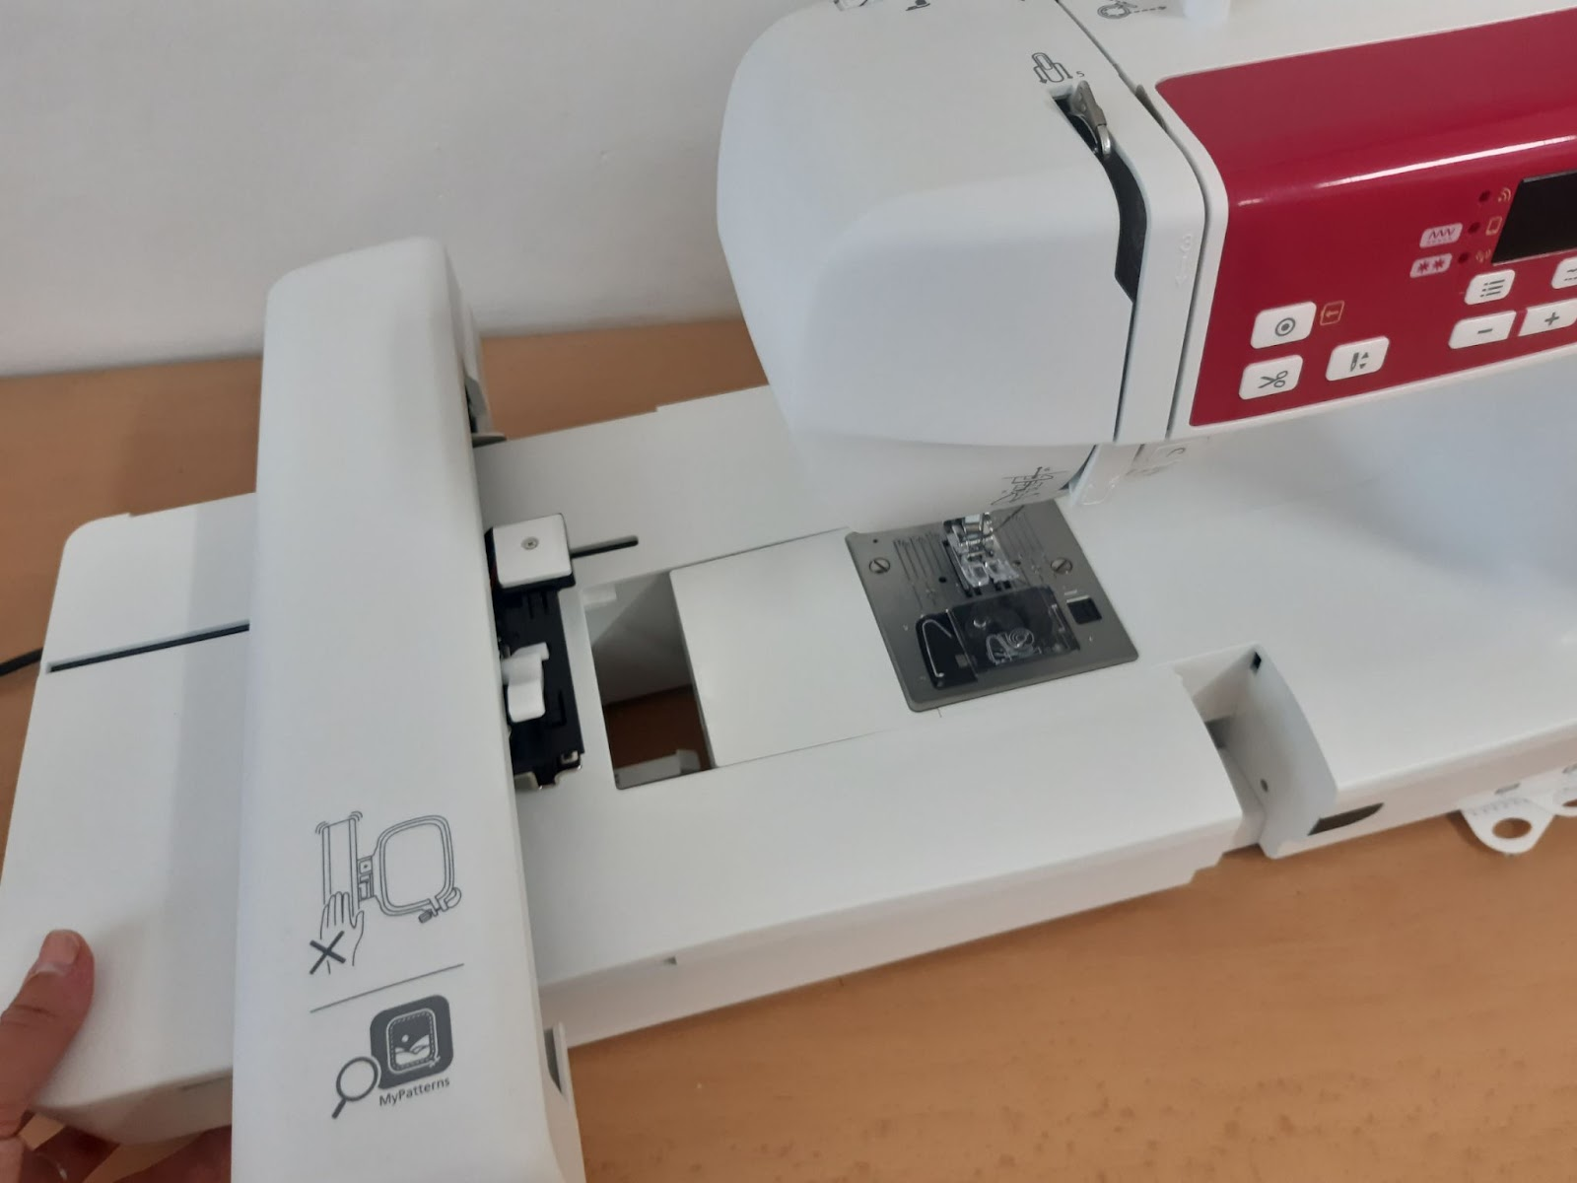
- stroj vypneme a zvedneme páčku patky do horní polohy
d. odstraníme držák patky
e. vytáhneme jehlu

f. vyměníme stehovou desku za vyšívací

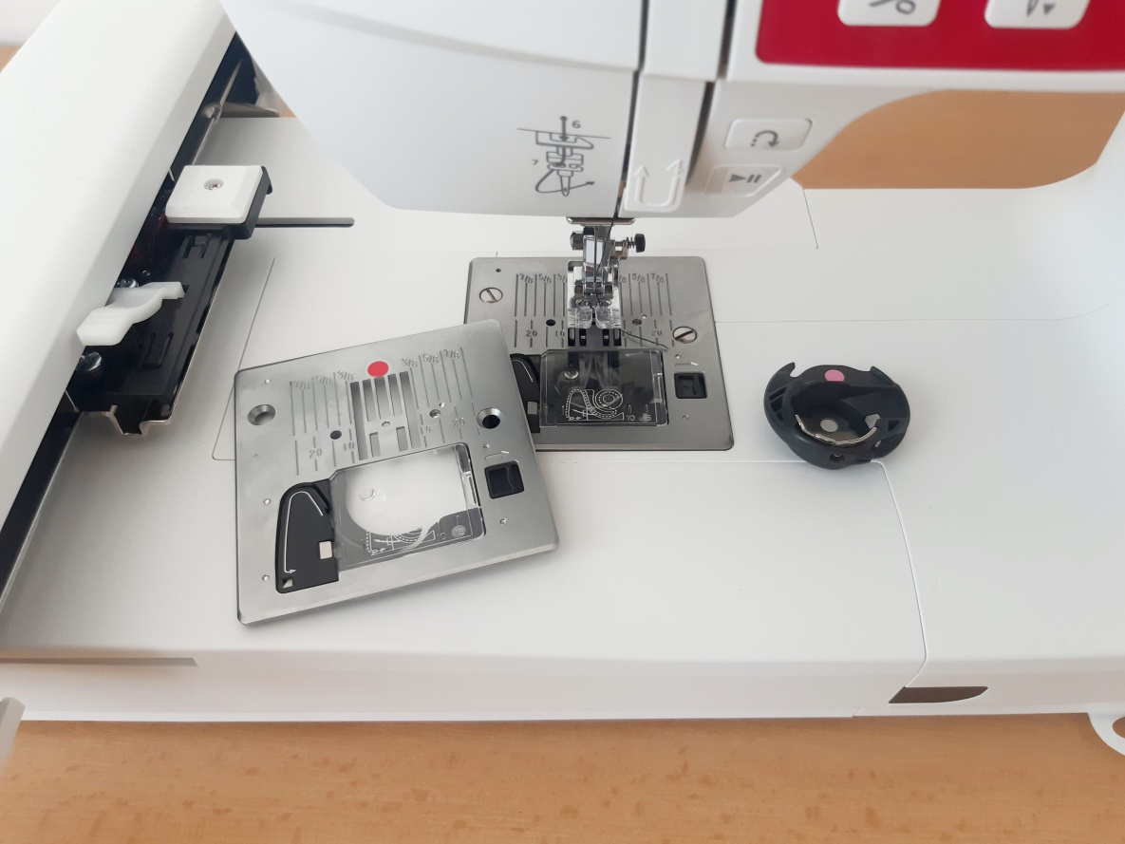

g. vyměníme jehlu za vhodnou vyšívací (označení EMBROIDERY) a zasuneme ji do držáku ploškou směrem od nás. Utáhneme šroub držáku jehly.

h. vyměníme vyšívací patku

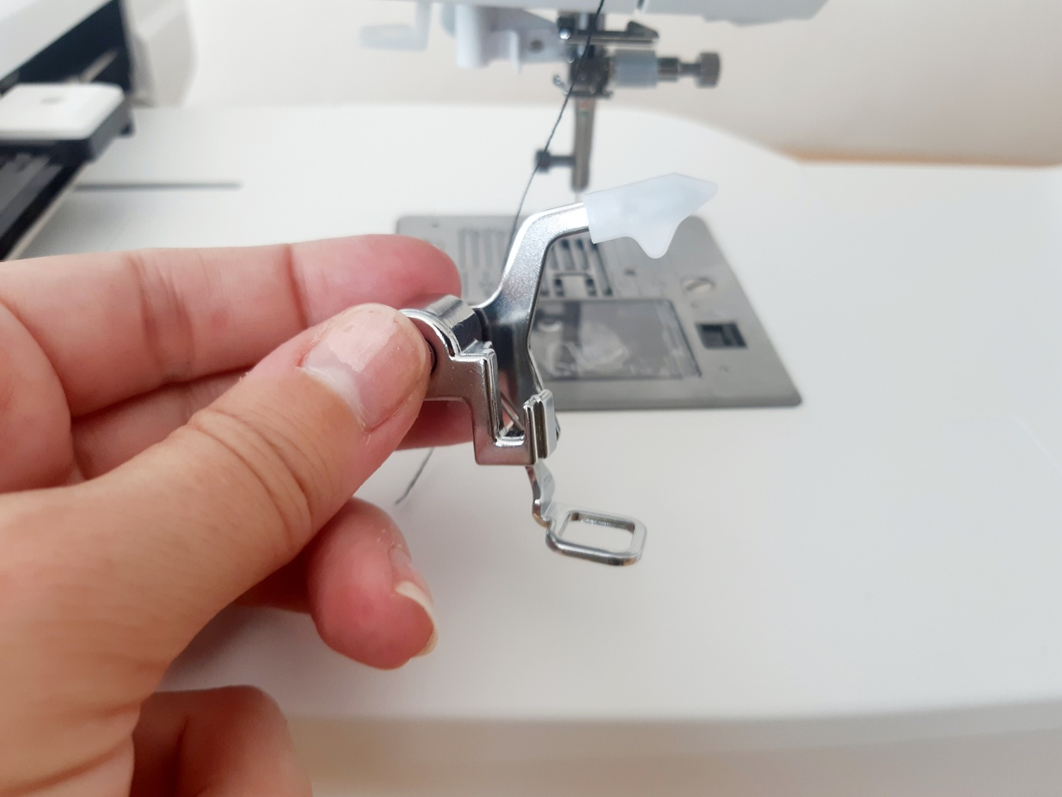

- V aplikace My Patterns si připravíme vybraný vyšívací vzor. Použijeme k tomu mobilní telefon nebo tablet.
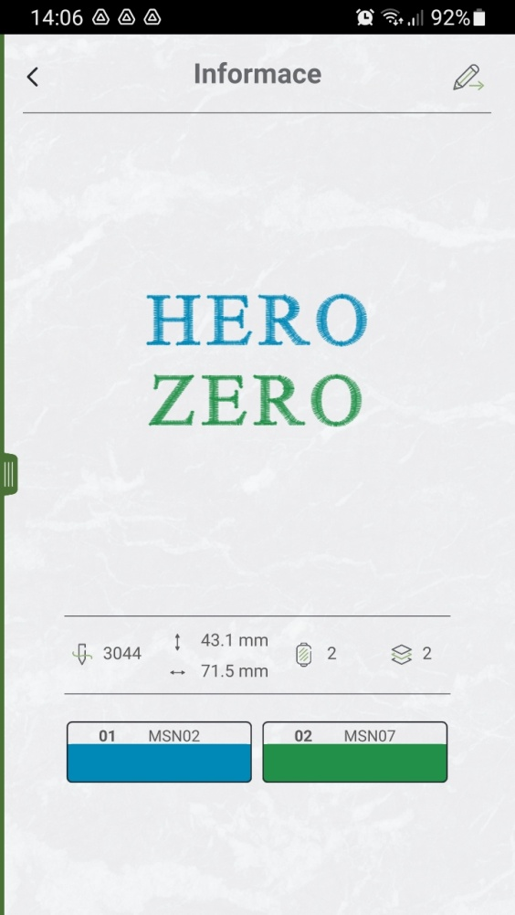
- Připojení telefonu nebo tabletu k šicímu stroji
  - stroj zapneme do polohy zapnuto a na stroji se zobrazí PP, zároveň svítí prostřední dioda u displeje stroje.
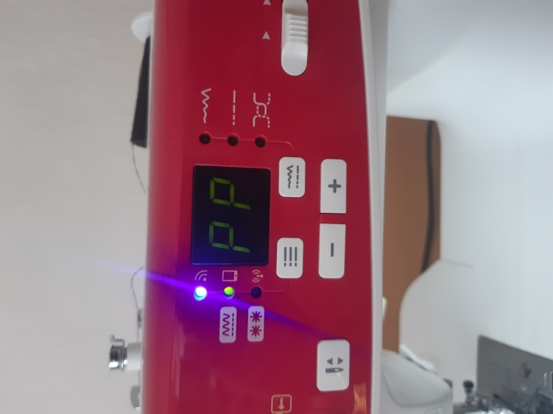
  - Indikátor WiFi bliká = stroj je připravený k připojení
  - otevřeme aplikaci My Patterns na mobilním telefonu nebo tabletu, v liště na levé straně stiskneme „Přidat nové připojení” a zvolíme „Nastavení připojení z bodu na bod”

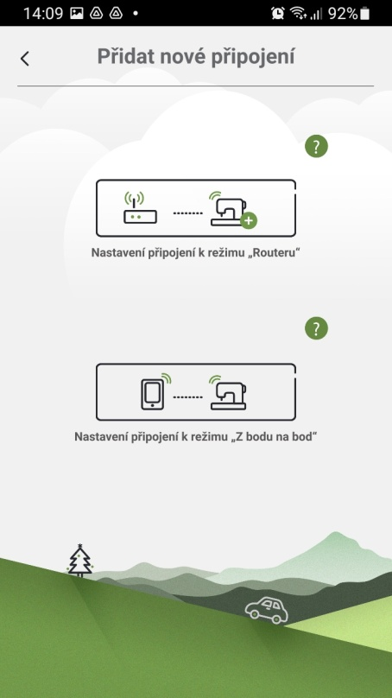
  - Připojení proběhne automaticky a na displeji se objeví GO. Stroj je nyní připravený k vyšívání.

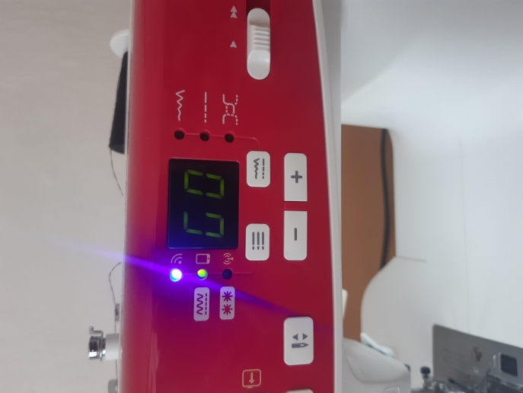
e) necháme se vést mobilní aplikací – připojíme se na WiFi stroje, nakalibrujeme vyšívací rám a jsme připraveni vyšívat. Navlékneme vyšívací nitě. Vyšívání zapneme tlačítkem Play na stroji a mobilní aplikace nás vede, kdy vyměnit barvy nití apod.
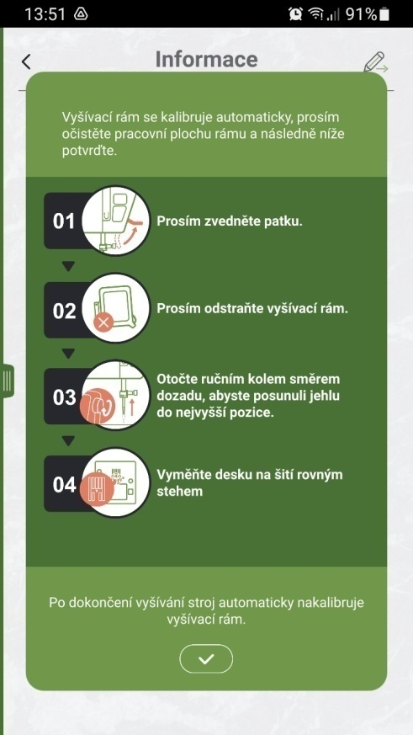

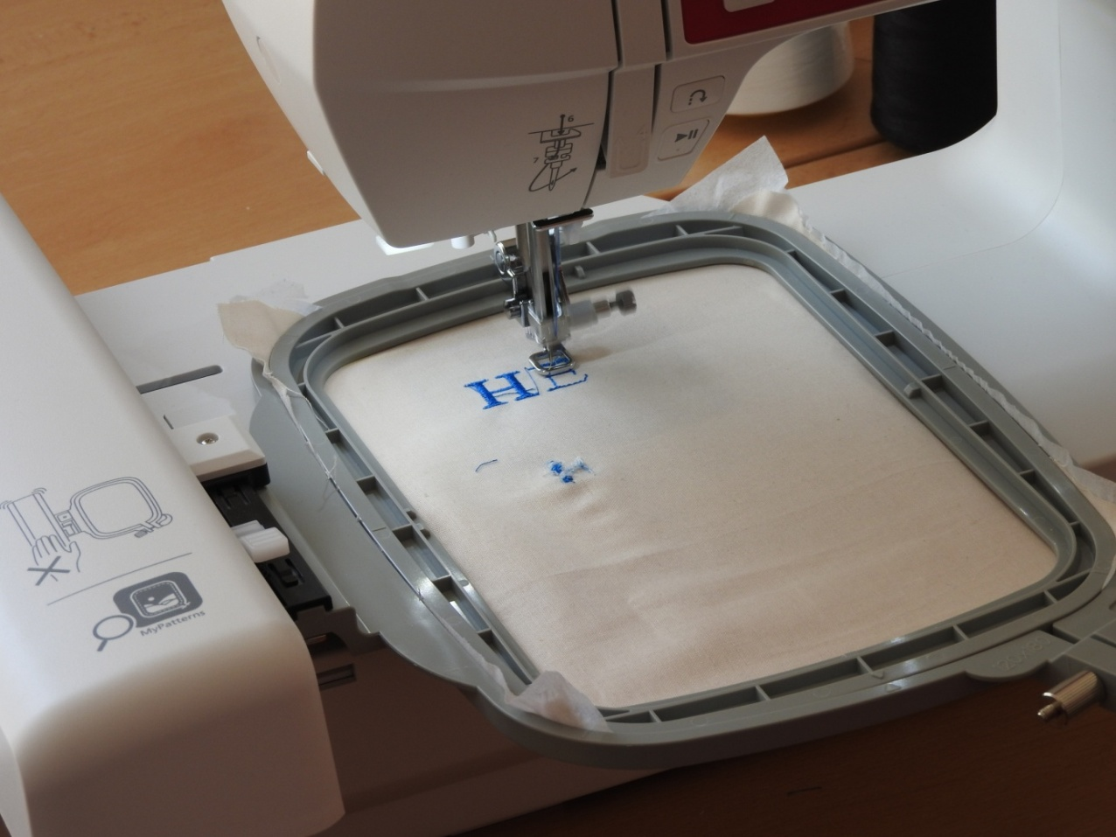
- Až máme vyšito, opět stroj přestavíme na šicí – výměna stehové desky, patky, nití, vysunutí vyšívací jednotky.
- Připravíme si šicí stroj. Zapneme ho, zkontrolujeme, zda máme navinutou spodní nit. Vybereme si vhodnou jehlu a vyměníme ji. Pro sešití střihů nám stačí jehly s označením UNIVERSAL.
- Oba střihy si položíme na sebe. Dbáme na to, abychom je dali na sebe správnou stranou. Omyvatelná hladká vrstva musí být nahoře, stejně jako musí být vidět potisk bavlněné látky, pokud jsme si vybrali vzorovanou látku.
- Látky si k sobě pro jistotu přišpendlíme. Špendlíky zapíchneme v dostatečné vzdálenosti od okraje, aby nám nepřekážely, až budeme látku sešívat.
- Oba díly sešijeme. Budeme potřebovat overlockovou patku E a použijeme steh číslo 9. Jakmile jsou oba díly sešité, přehneme je do tvaru kapsy a obě krátké strany znovu prošijeme.

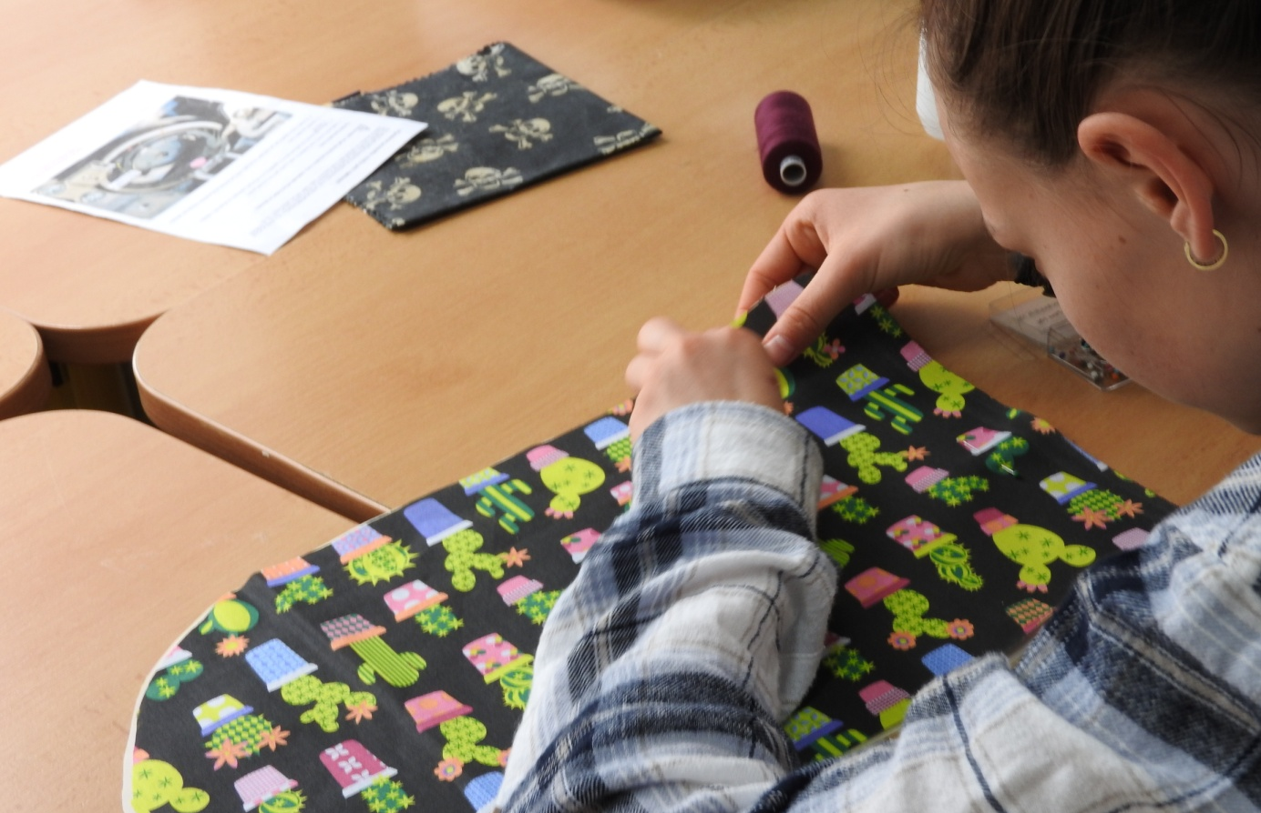

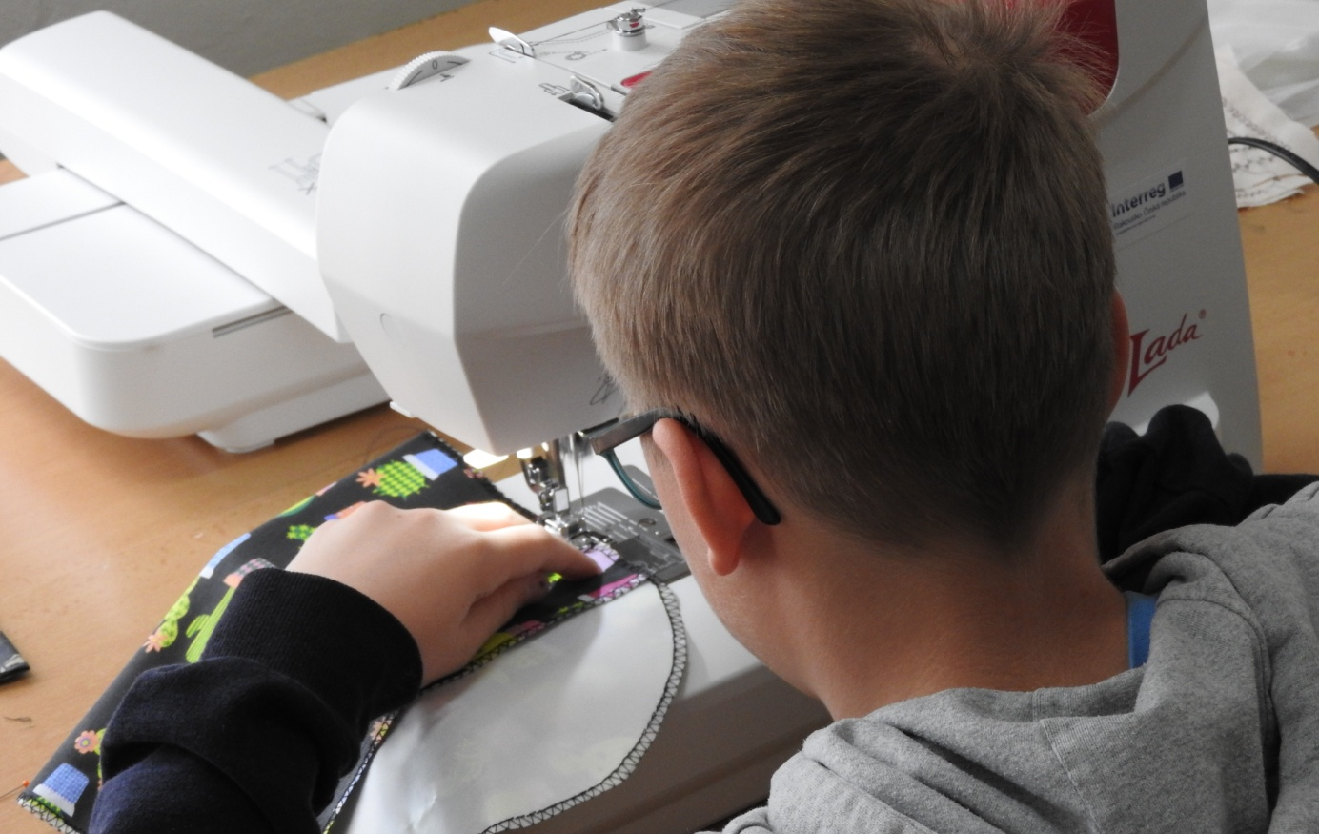

- Nyní zbývá přišít knoflík a poutko knoflíku. Knoflík přišíváme napevno na přední stranu kapsy. Poutko všijeme do švu na klopě kapsy. Na to budeme potřebovat pruženku a šití provedeme ručně jehlou.
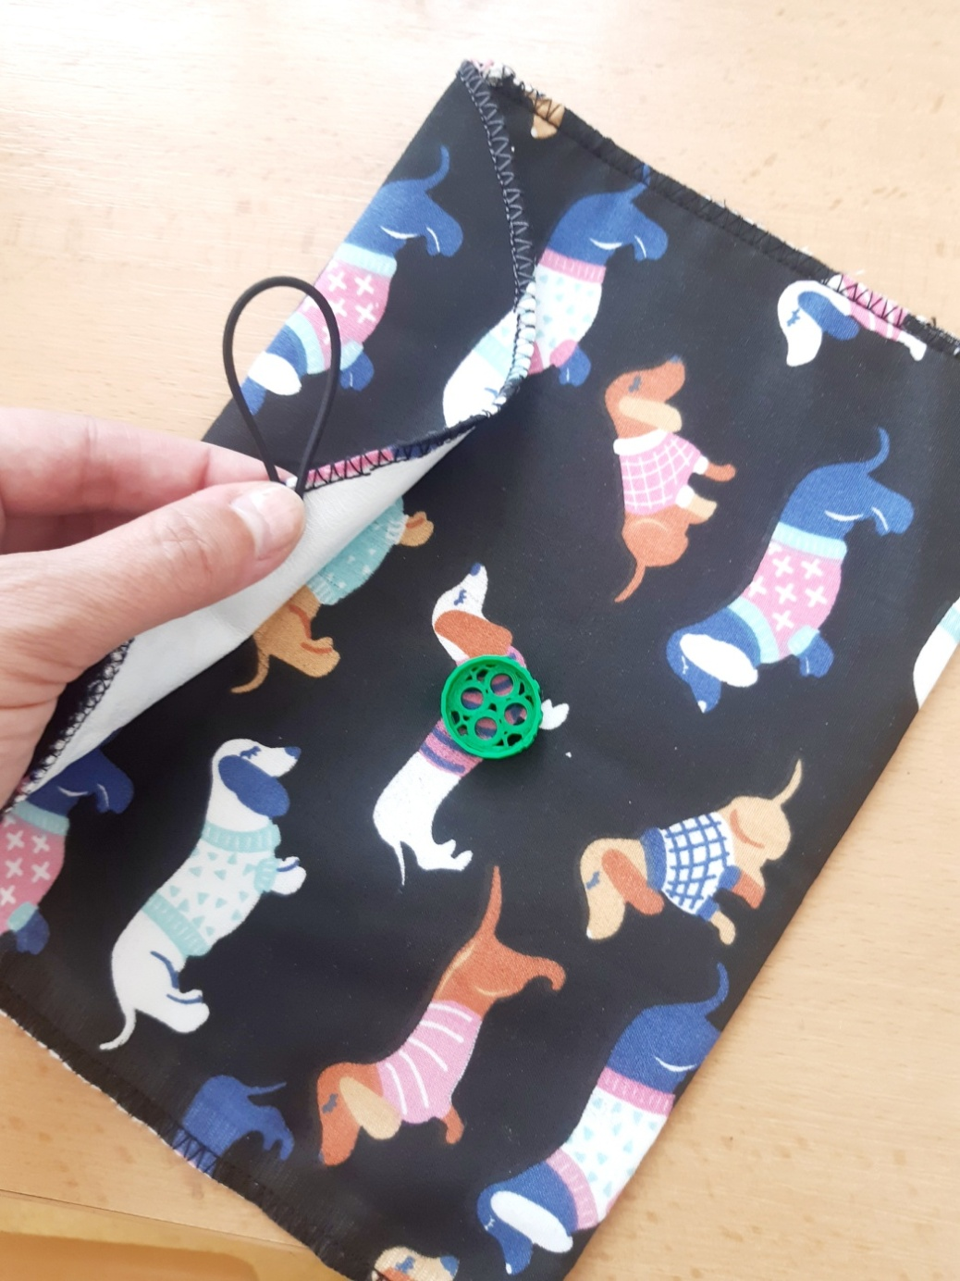

Řešení problému – jak do výroby zapojit pokročilé digitální technologie pro zvýšení efektivity práce a atraktivity výrobku
Tento krok je uveden opět edukativním videem, popř. prezentací na téma digitální technologie, robotizace výroby, kolaborativní roboti, odstranění stereotypní práce a Průmysl 4.0. Následně s žáky zhodnotíme, jaká zařízení máme k dispozici a v jakých krocích pracovního postupu by nám mohla pomoci. Výsledkem může být následující návrh:
- využití grafického tabletu a programu Krita k návrhu loga školní ekoznačky,
- převedení střihu kapsy do elektronické podoby – látka i tkanina bude řezána plotterem,
  - skenování původního papírového střihu (jednodušší možnost),
  - návrh střihu v prostředí CanvasWorkspace,
- nahrazení překreslování střihu na tkaninu i bavlněné plátno a vystřihování automatickým řezem na podložce plotteru,
- návrh výšivky ekoznačky pomocí grafického tabletu v programu EZDesign,
- návrh designového knoflíku kapsy v prostředí Tinkercad,
- tisk knoflíku z PLA na 3D tiskárně.

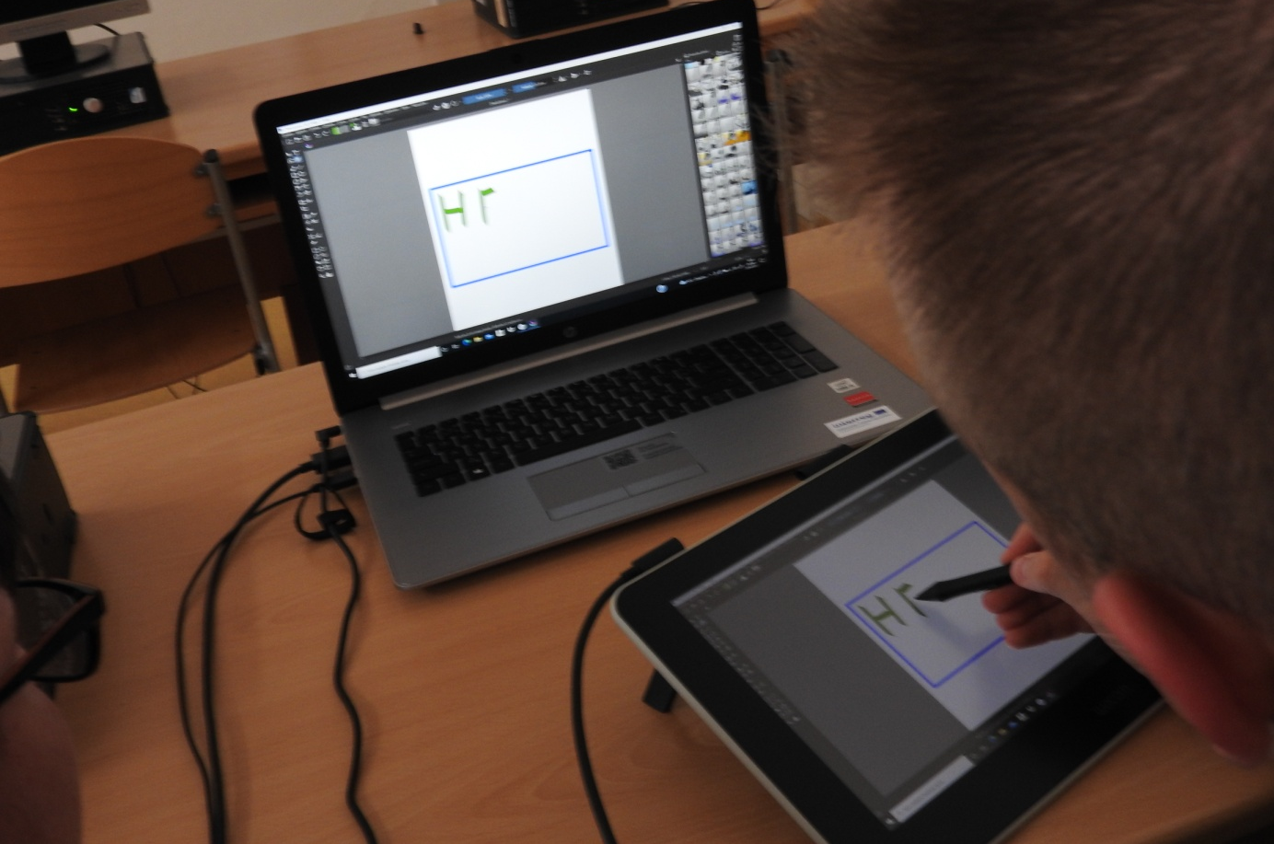

Grafický tablet – tvorba loga v programu Krita

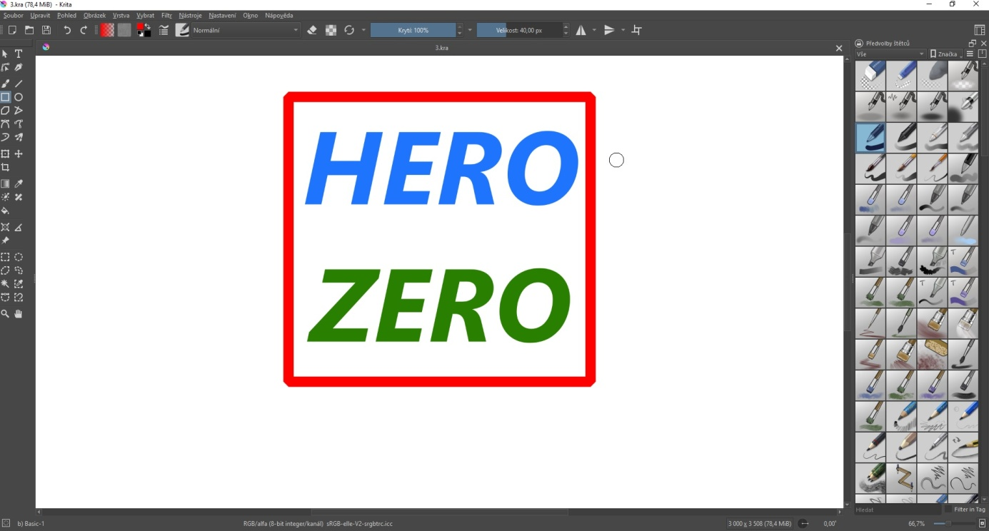
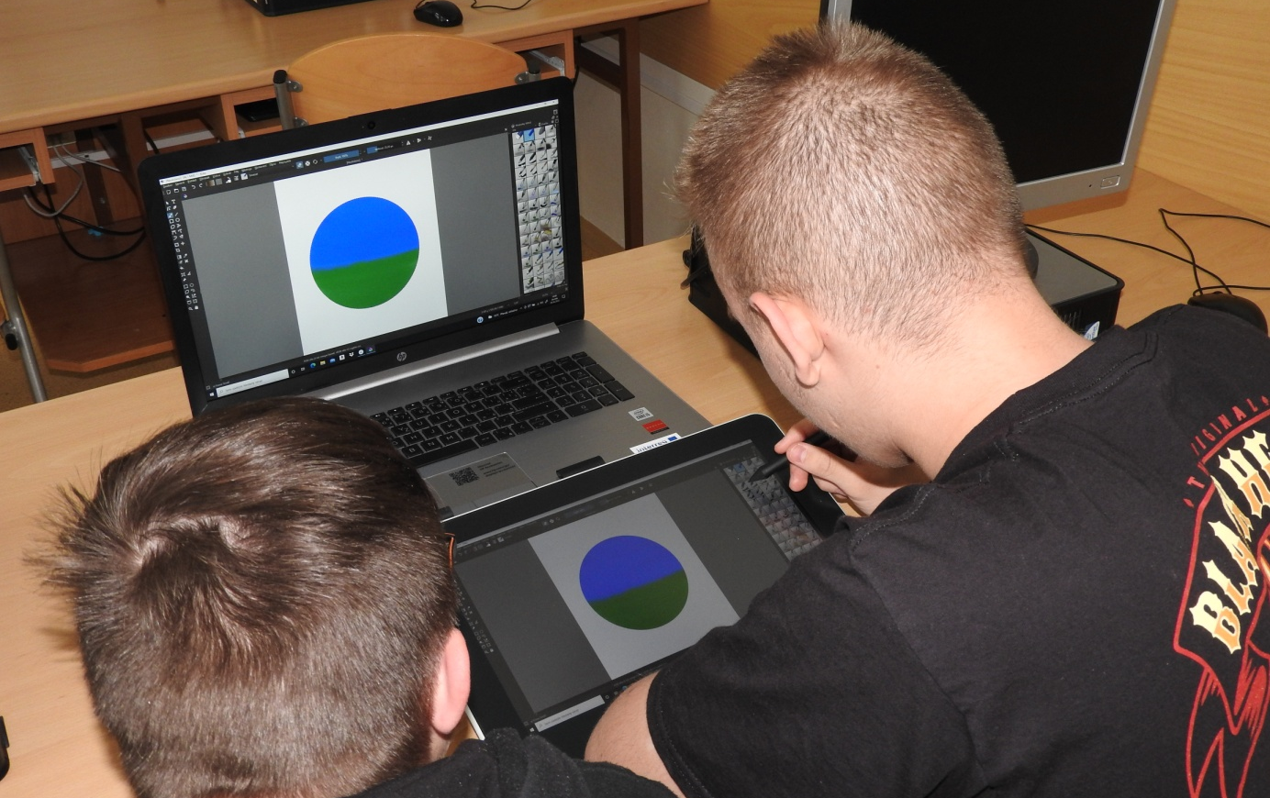

Návrh střihu – prostředí CanvasWorkspace
Výběr objektu
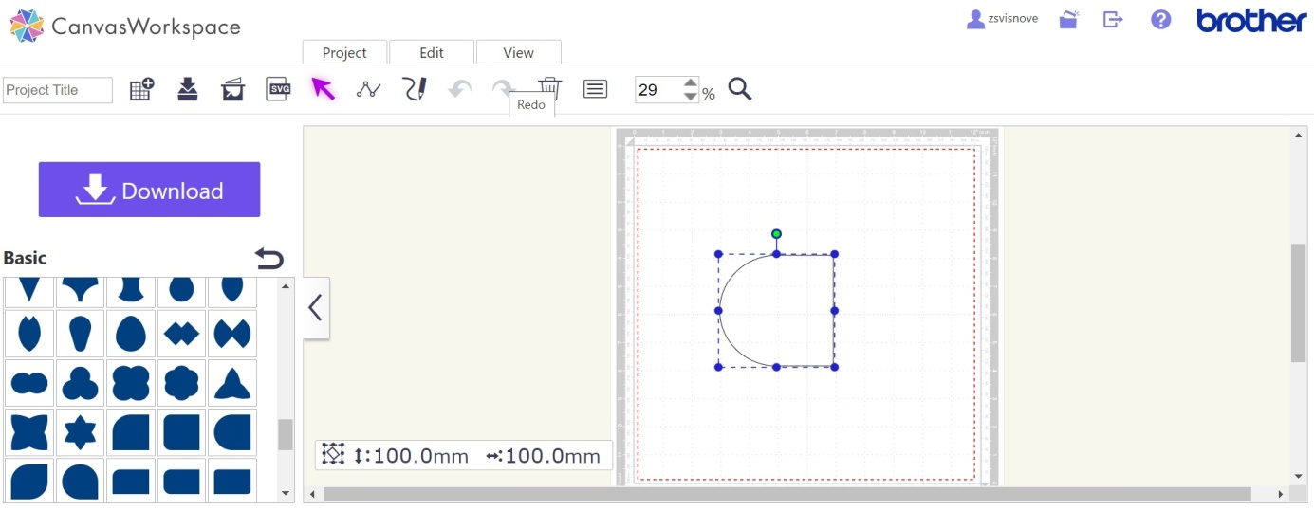
Práce s objektem
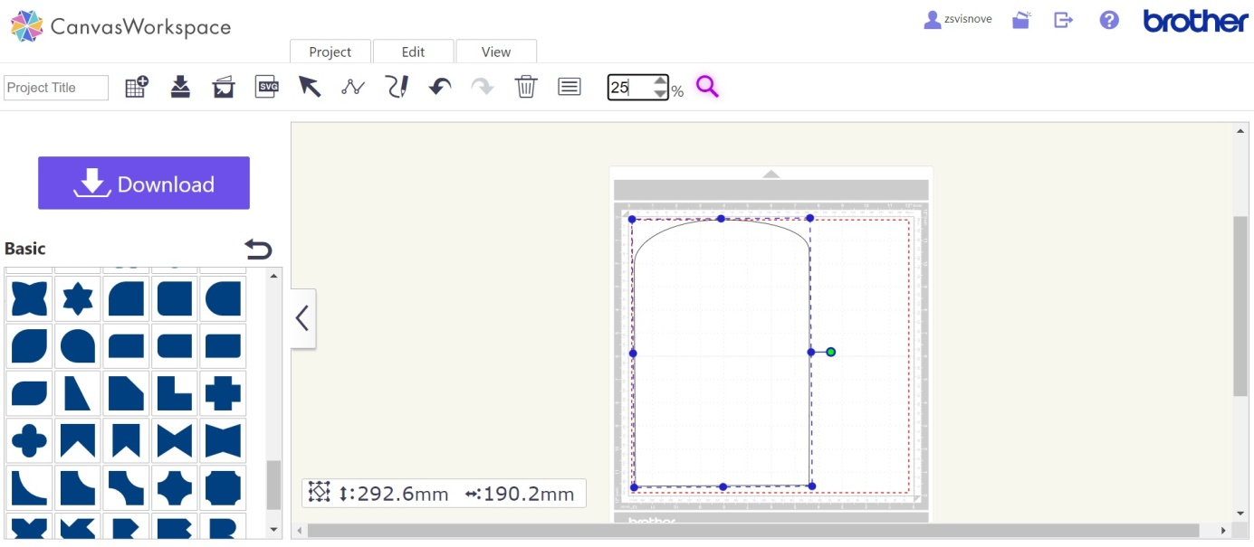
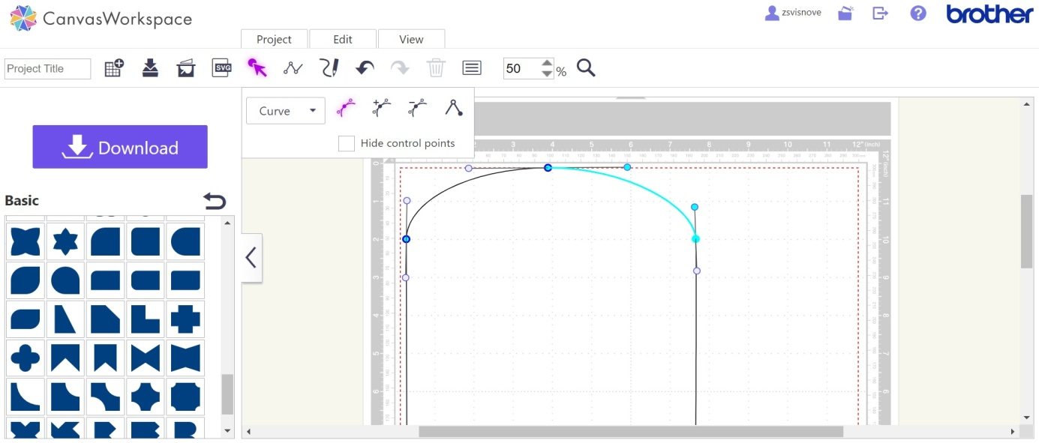

Řezací plotter – skenování střihu, řezání tkaniny a plátna
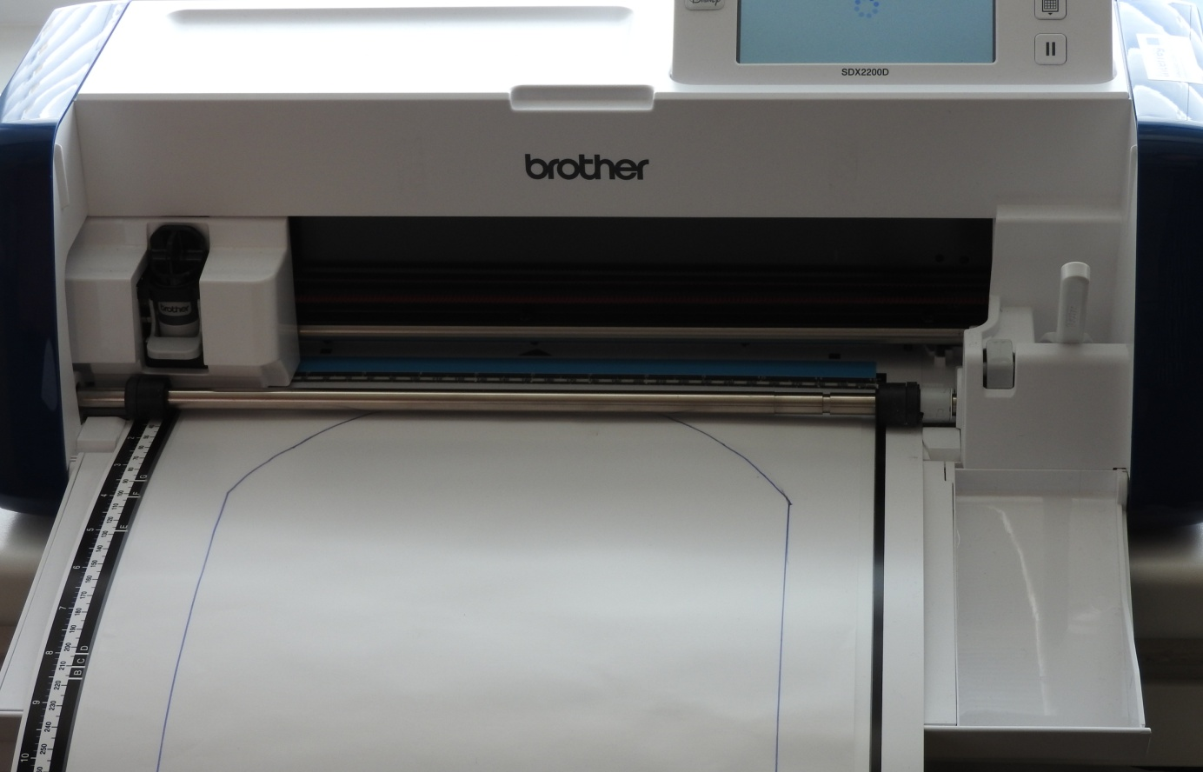
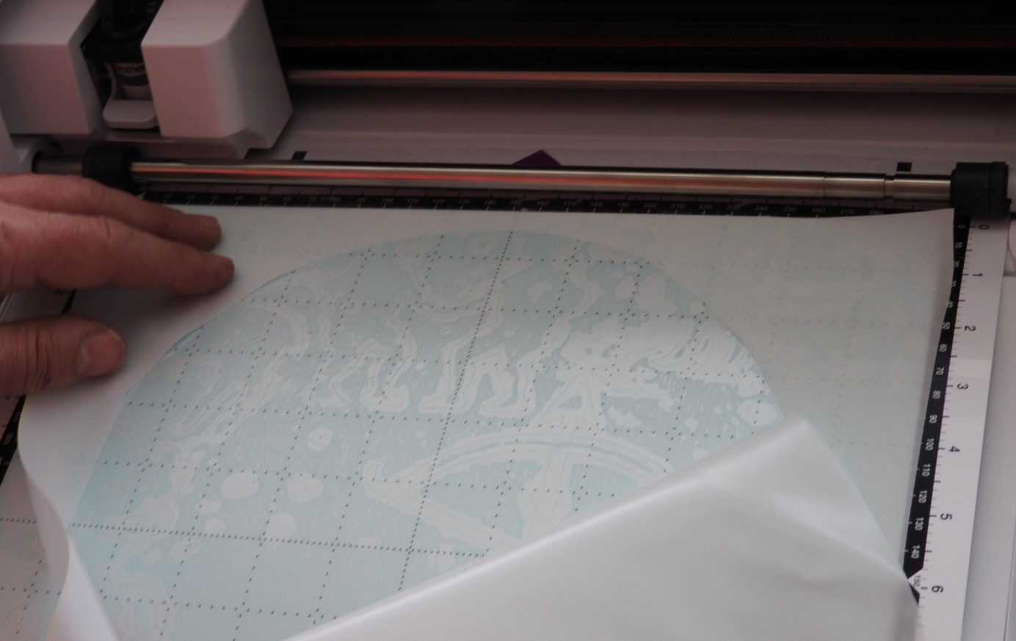

Grafický tablet – návrh výšivky v programu EZDesign
Tvorba objektů
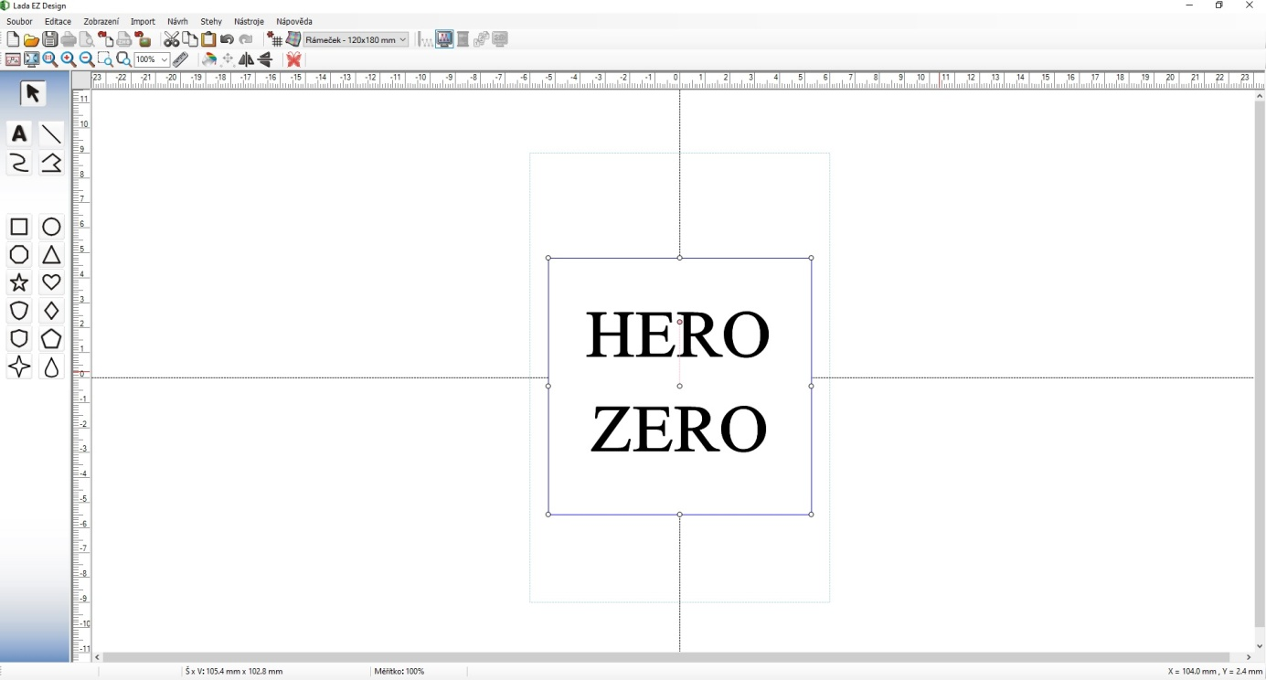
Výběr stehu pro rámeček
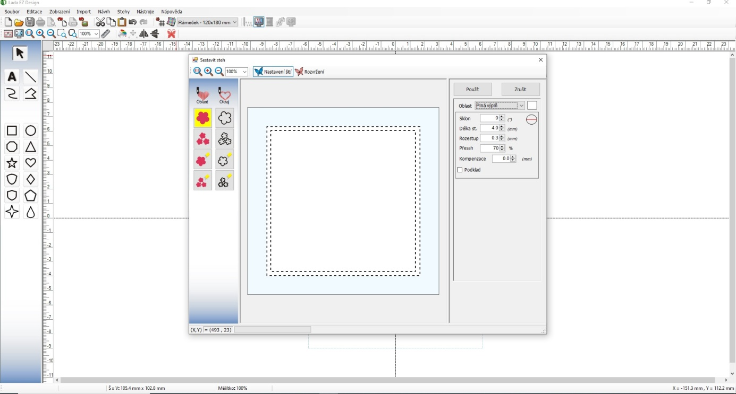

Nastavení barvy nití
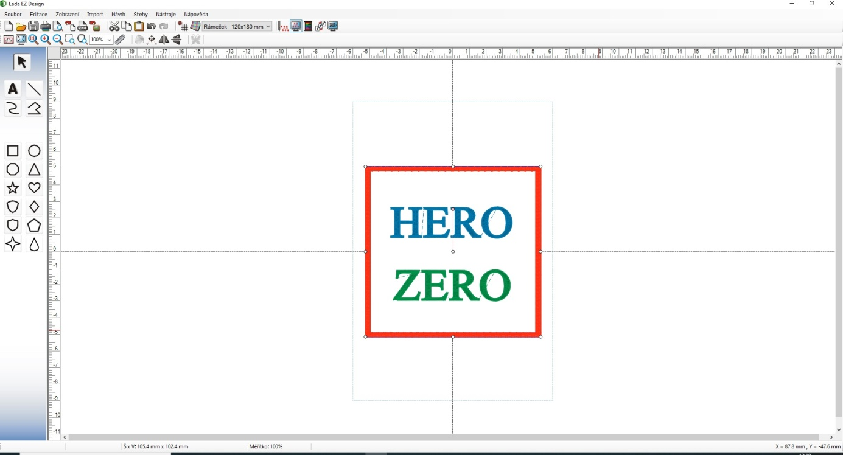
Simulace vyšívání
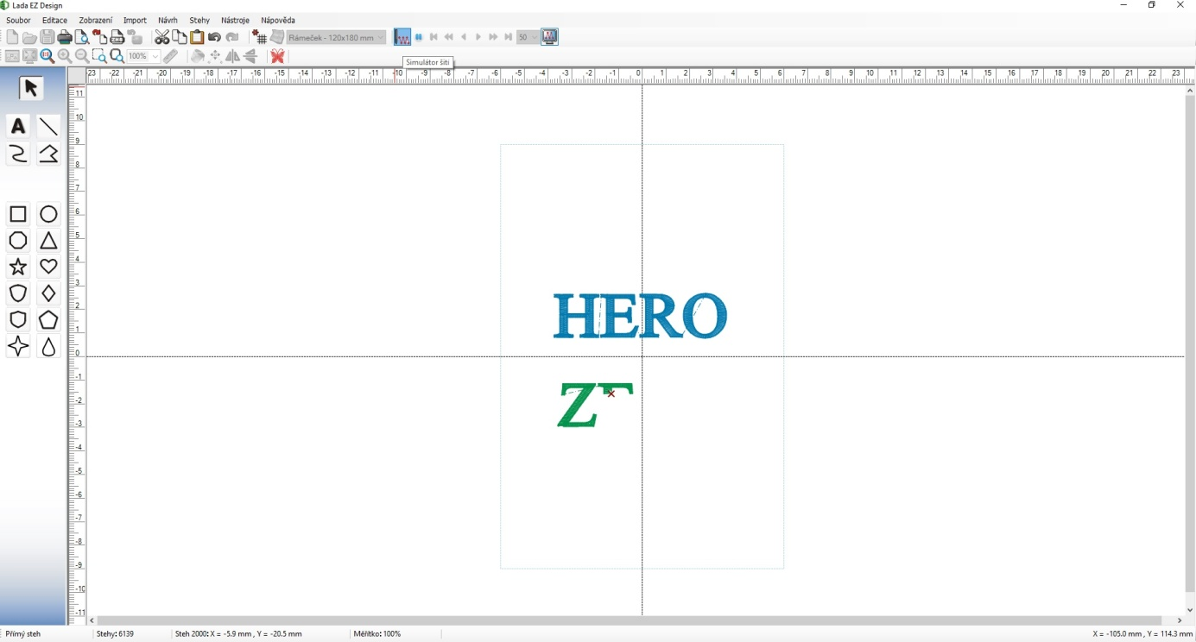

3D tiskárna – návrh knoflíku v prostředí Tinkercad, slicování v PrusaSliceru, vlastní tisk
Návrh designu knoflíku
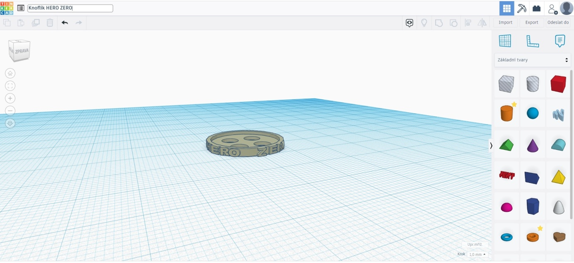
Slicování
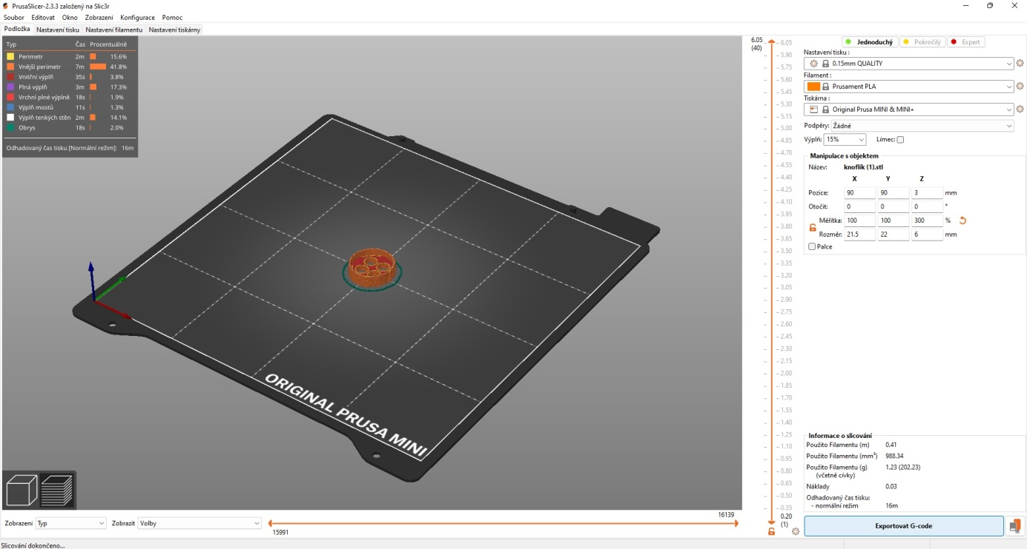

Tisk na tiskárně Prusa MINI
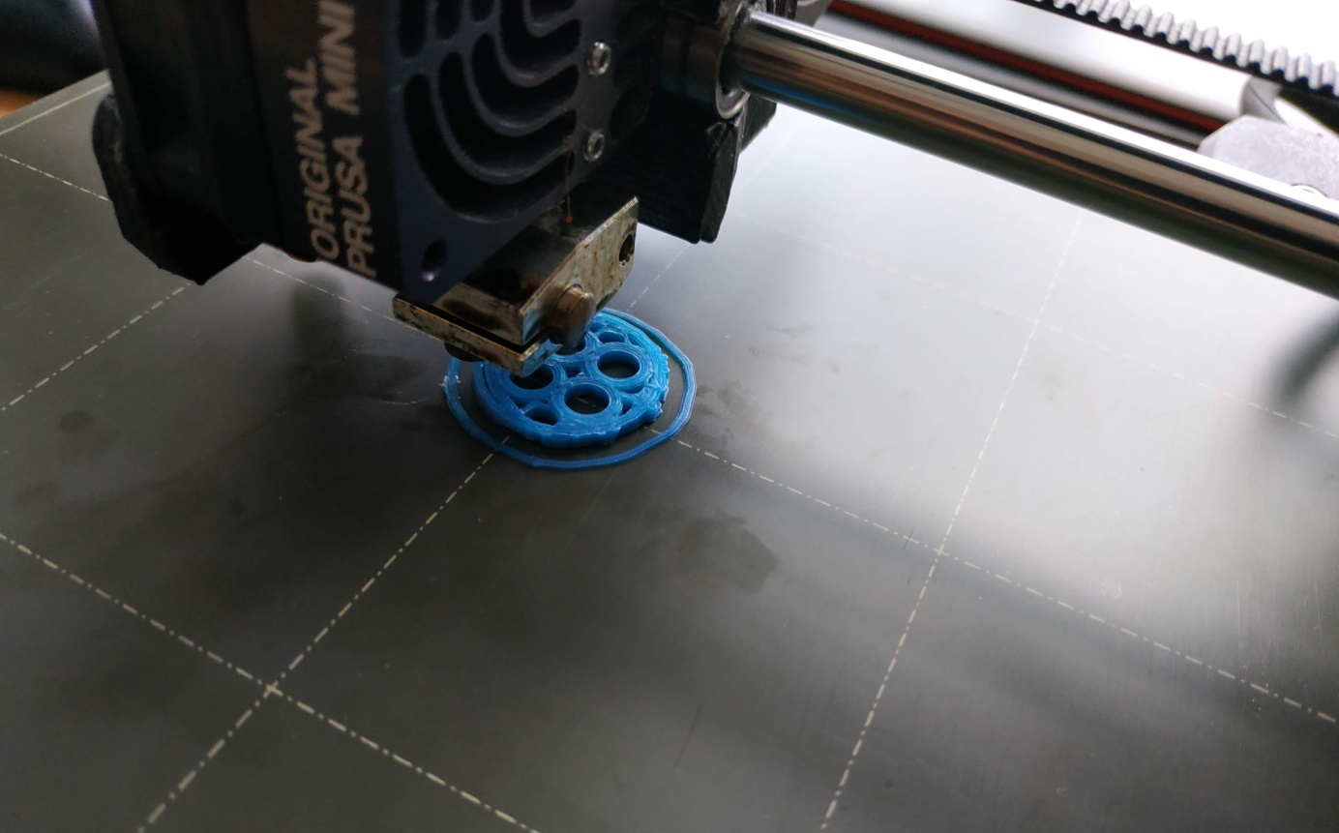
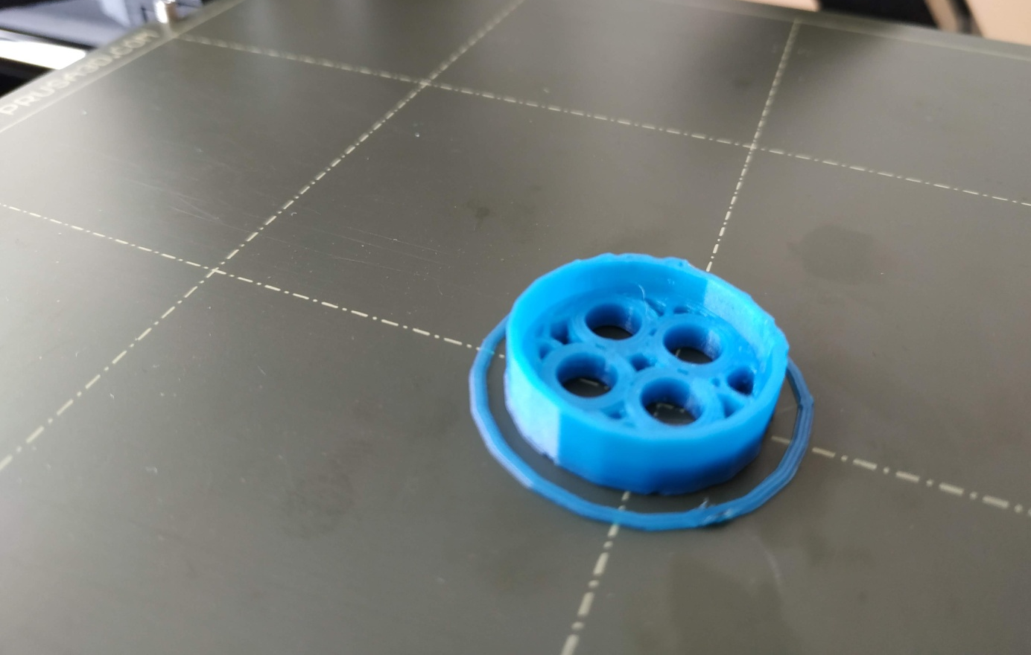

Finální výrobek
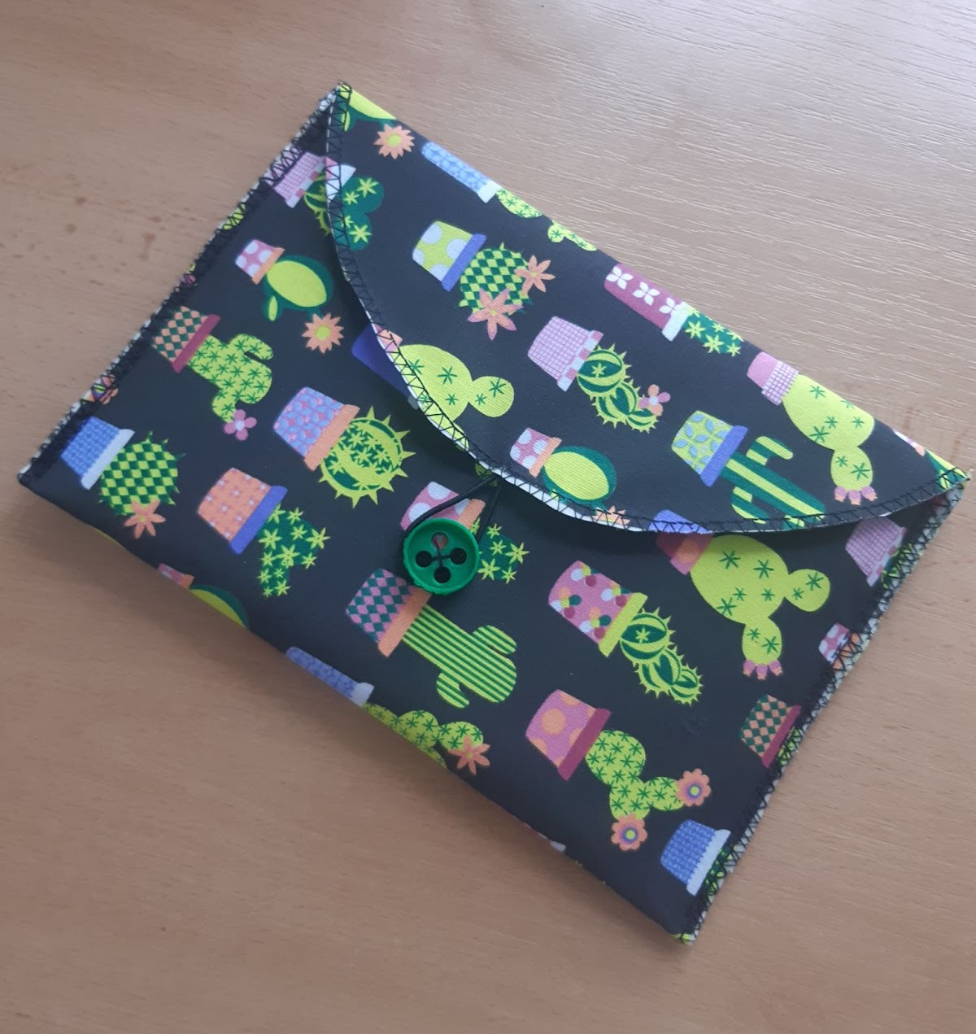

Teoretické podklady pro realizaci projektu
Pro úspěšnou realizaci projektu je nutné, aby se žáci seznámili s:
- grafickým programem Krita
- návodem na použití řezacího plotteru – funkce skenování, řezání různých materiálů, přenos souborů pomocí USB,
- manuálem k programu CanvasWorkspace,
- návodem pro šicí stroj Lada L90 – základní šicí a vyšívací funkce,
- manuálem k aplikaci MyPatterns
- manuálem k programu Lada EZDesign
- základy práce v prostředí Tinkercad
- uživatelským manuálem pro PrusaSlicer
- příručkou 3D tiskaře
Seznámení s vybranými náležitostmi může provést vyučující. Každý žák nemusí být seznámen se vším, ale žáci se mohou profilovat (obsluha šicího stroje, tvorba 3D objektů atp.).

Seznam odkazů na studijní materiály a použité zdroje

Uživatelský manuál k programu Krita: https://docs.krita.org/en/index.html
Návod na obsluhu řezacího plotteru: https://eshop.brother-czech.cz/rezaci-plotr-brother-scanncut-sdx2200D/
Manuál k programu CanvasWorkspace: https://canvasworkspace.brother.com/Help/faqs_en.pdf
Návod na obsluhu šicího a vyšívacího stroje Lada L90: https://www.ladasicistroje.cz/Lada-L90-sici-a-vysivaci-stroj-d228.htm
Manuál k aplikaci MyPatterns: https://play.google.com/
Uživatelský manuál k programu Lada EZDesign: součást instalačního balíčku dodávaného se šicím strojem
Základy práce v prostředí Tinkercad: https://www.tinkercad.com/dashboard
Manuál PrusaSlicer:https://help.prusa3d.com/cs/article/zakladni-informace_1910
Příručka 3D tiskaře: https://help.prusa3d.com/cs/tag/mini

Výstupy projektu

Výstupem projektu je prototyp svačinové kapsy, která je alternativou k používaným mikrotenovým sáčkům, a vznik školní ekoznačky HERO ZERO. Ke zvýšení efektivity výroby kapsy a její originality žáci využili mnoho digitálních zařízení, která se museli naučit obsluhovat včetně softwaru. Stejné dovednosti získali i pedagogové, kteří žáky projektem provázeli. Tím se zvýšila úroveň digitální gramotnosti obou cílových skupin projektu.
Díky prezentaci na webových stránkách školy (viz odkazy níže) a představení projektu žákům i pedagogům došlo k motivaci:
- pedagogů napříč školou k získávání nových dovedností v rámci digitální gramotnosti,
- pedagogů k využívání nových zařízení při přípravě výuky i výuce samotné,
- žáků k výběru volitelného předmětu polytechnika, ve kterém budou v naší digitální dílně pracovat (zvýšení zájmu 4x),
- žáků zabývat se problematikou udržitelnosti lidské činnosti a jejími dopady na přírodu (organizace zero waste akcí pod novou školní ekoznačkou HERO ZERO).

Odkazy na prezentaci projektu – články ze školního webu
https://www.zsvisnove.eu/?p=6507
https://www.zsvisnove.eu/?p=6738
https://www.zsvisnove.eu/?p=7594
https://www.zsvisnove.eu/?p=7620
https://docs.google.com/presentation/d/e/2PACX-1vSgrd9hfP1LUbt9ih3PRVR55V2874lYN0qtYStbYWxtuOGr4LiTz63AzKIzofw2AA/pub?start=true&loop=false&delayms=3000&slide=id.p1

Shrnutí práce

Realizace žákovského projektu Digitální hrdinové naplnila cíle projektu, a to:
- připrava žáků a učitelů na život a práci v digitální společnosti.
- rozvoj digitální gramotnosti žáků,
- podpora jejich kritického myšlení,
- zlepšení digitálních dovedností učitelů.
Žáci dokázali, že moderní technologie mohou pomoci při zajištění udržitelnosti lidské činnosti a přispět k environmentální výchově nejen ve školách.

